**城市建设与安全工程学院心理协会**

城市建设与安全工程学院心理协会成立于2017年，是学院为实现大学生心理健康教育目标而专门设立的教育机构。心理协会设有宣传部、组织部、活动部三个部门。自20级起，城建学院大一各班心理委员自动纳为心理协会成员。

**宣传部**：

1.负责心协网络的建设和发展（包括活动前期宣传、活动报道等）；

2.及时将心协的各项活动以网络各种媒体的形式表象出来（如：图片，视频，文字等）；

3.及时的整理帖子和网盘（包括删除和归类等）；

4.监督和监视网络发帖和所传文件的质量严禁在网络上刷帖，放水帖以及其他禁帖；

5.负责协会重大活动的前期宣传工作；

6负责海报设计、横幅制作等工作；

7.负责各种宣传资料的样式设计；

8.密切配合其他各部的工作。

**活动部**：

1.负责各项活动的方案实施；

2.负责各项活动的分工安排；

3.负责完成社团开展的各类活动；

4.负责心理情景剧表演、心理影片赏析等节目制定；

5.协调本协会与其他组织、社团的关系；

6.负责本协会与其他组织、社团的联系、接洽等工作；

7.负责了解其他组织、社团特别是外校心协的相关情况；

8.协助各部门开展各项工作

**组织部**：

1.管理协会档案和会员资料，情况上报；

2.心理协会资料的整理、档案的建立和完善；

3.活动通知、会议组织、会议记录；

4.各类文件、申请的起草；

5.负责协会的文艺活动的节目策划及场地布置；

6.负责组织布置活动现场；

7．负责各项活动的摄影工作。

**那么我们平常都会做些什么活动呢？让我们一起走进去看看吧！**

**新生破冰行动**：新生聚在一起通过开展拔河、夜跑等活动有趣的小活动来破除拘谨与隔阂。

**心理讲堂**：为大一新生开展讲座，通过我们自己让新生了解更多有关的心理知识。

**读书分享会**：通过自己阅读过的书与其他同学进行交流分享，在了解更多书籍的同时也能交到更多的朋友。

**大学生心理讲座：**大一新生的第一堂讲座，专门为大一新生普及心理知识，为我们适应大学生活做好准备。

**心理朗读者：**活动旨在用朗读的方式传播文字，将值得尊重的生命和值得关注的文字结合，引导大学生关注时事热点，关注身边的人和事，并享受这些人和事带来的“心”的幸福感、自豪感和获得感。

**心理＋征文/摄影/绘画：**为缓解同学的心理情绪，释放压力，培养正确的心理健康观念，以丰富的手段和方法，如：征文/摄影/绘画来展示大家的生活故事。

**心理＋电影：**一部优秀的心理电影是对人性的深入探讨，是对人的心理发展和成长的深入解读。心理电影以轻松、愉快、幽默和直观的方式给观众展示着心理学的基础知识，心理电影也是青少年喜闻乐见的娱乐形式之一，也是他们学习和达成社会化的有效途径之一。

**心理剧：**通过校园心理情景剧的表演再现大学校园生活中常见的冲突、烦恼、困惑等，让更多的大学生了解和面对日常生活中的一些心理问题。通过学生“自己演，演自己”的方式，帮助学生关注心理健康，学习心理调适的方法，提高学生心理自助与互助的水平，促进其心理健康发展。

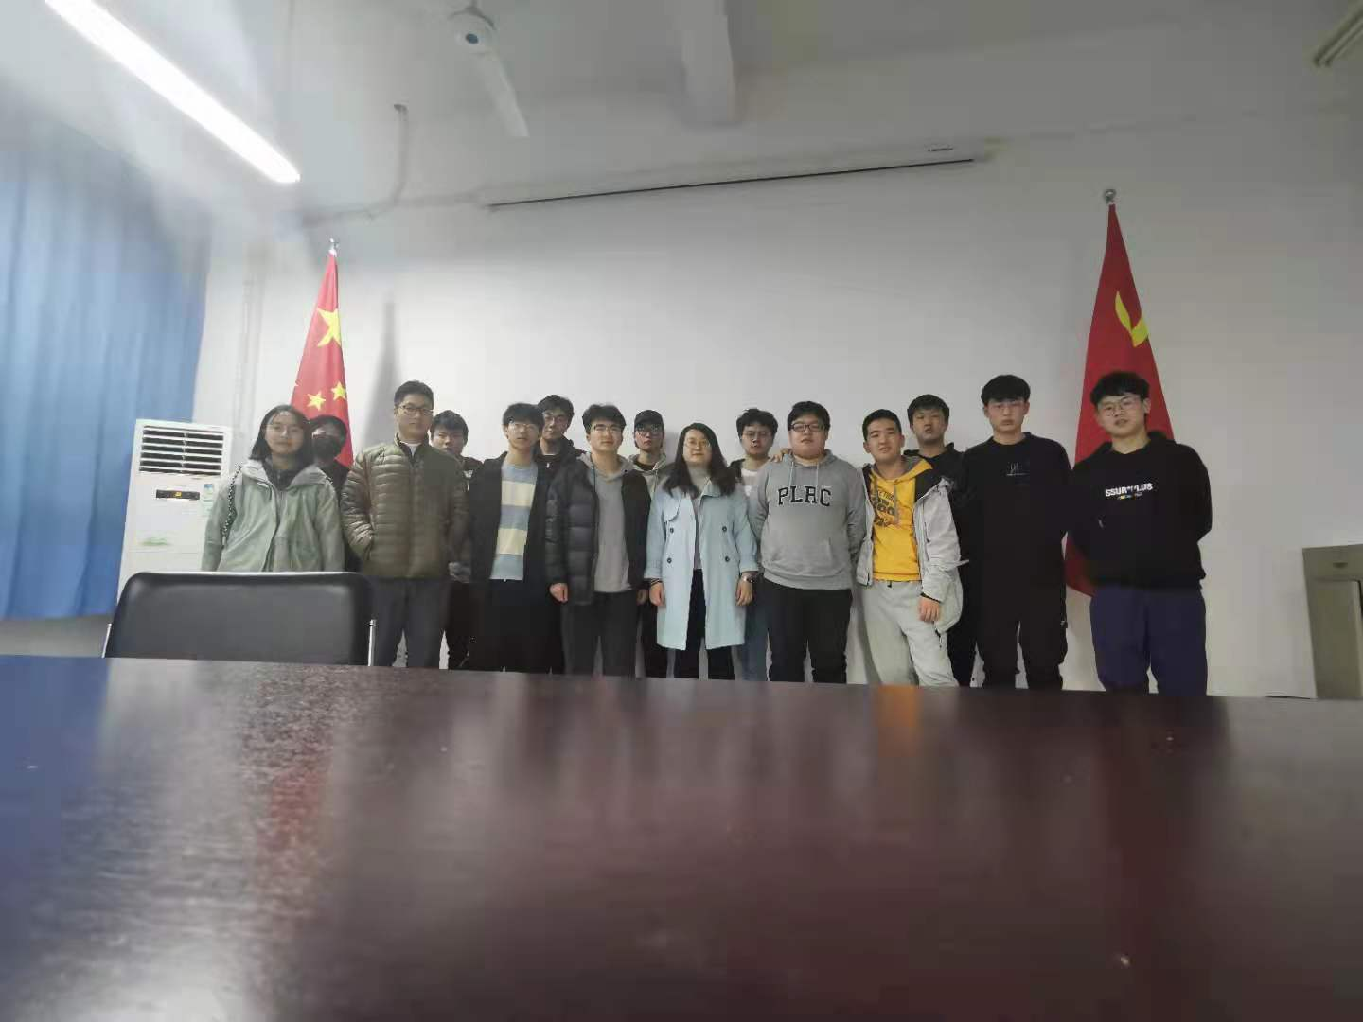

图为韩雯老师与城建心理协会

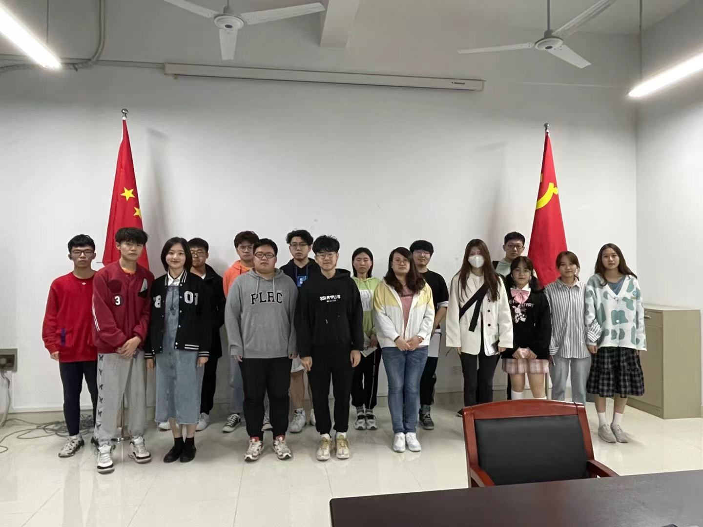

图为韩雯老师与20级心理委员